Муниципальное дошкольное образовательное автономное учреждение
«Детский сад № 221 «Сказка» комбинированного вида г. Орск»

Конспект
организованной образовательной деятельности
по ознакомлению с предметным миром
в подготовительной группе
КН №12 «Почемучки»
«Такие разные головные уборы»
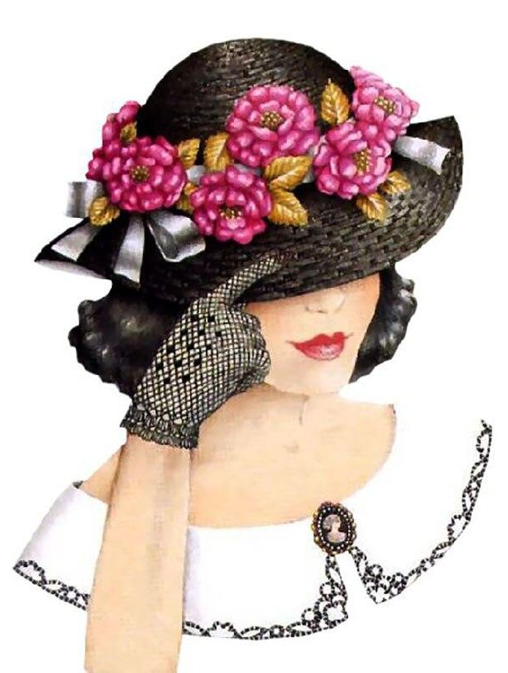
Воспитатель: Швырева Н.П.
Высшая кв. категория

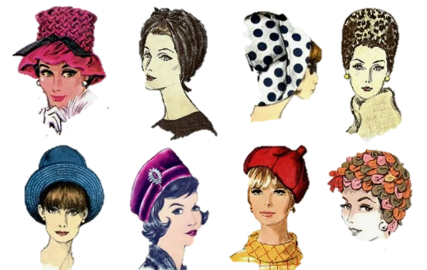

Орск, 2024
Конспект организованной образовательной деятельности
по ознакомлению с предметным миром
в подготовительной группе КН №12 «Почемучки»

Воспитатель: Швырева Н.П.
Высшая кв. категория
- Организационно методическая информация
Тема образовательной деятельности: «Такие разные головные уборы»
Реализация содержания программы в образовательных областях: «Познавательное развитие», «Социально-коммуникативное», «Речевое развитие», «Физическое развитие».
Доминирующая область: «Познавательное развитие»
Виды детской деятельности: игровая, познавательная, коммуникативная, двигательная.
Общепедагогические методы и приемы:
Игровая мотивационная ситуация
Ситуативный разговор
Рассказ, пояснение, объяснение, рассуждение
Практический показ способов действия
Занимательная ситуация
Самоанализ собственной деятельности
Цель (взрослая): Расширять и обогащать знания детей о многообразии видов головных уборов.
Основные задачи:
Образовательные задачи: | Планируемые результаты:
Расширять у детей знания и представления о головных уборах.  Обогащать словарный запас, развивать связную речь детей: учить давать полные ответы на вопросы.  Вызвать интерес к разнообразию головных уборов. | Расширены знания детей о головных уборах.  Обогащен словарный запас, развита связная речь детей: умеют давать полные ответы на вопросы.  Вызван интерес к разнообразию головных уборов.
Развивающие задачи: | Планируемые результаты:
Развивать зрительный, двигательно-кинестический и слуховой анализатор.  Расширять двигательные навыки.  Развивать умения ставить цель, разрабатывать план действий.  Развивать познавательный интерес, логическое мышление, внимание, память.  Развивать мыслительные операции: анализ, синтез, сравнение, обобщение, систематизация, классификация. | Развит зрительный, двигательно-кинестический и слуховой анализатор.  Владеют двигательными навыками.  Умеют ставить цель, разрабатывать план действий.  Развит познавательный интерес, логическое мышление, внимание, память.  Развиты мыслительные операции: анализ, синтез, сравнение, обобщение, систематизация, классификация.
Воспитательные задачи: | Планируемые результаты:
Воспитывать активность, самостоятельность, инициативность, ответственность.  Воспитывать положительные нравственные качества: доброту, отзывчивость, желание помочь. | Дети активны, самостоятельны, инициативны, ответственны.  Сформированы нравственные качества: доброту, отзывчивость, желание помочь.

Организация среды для проведения занятия (образовательной деятельности): Головные уборы (кепка-бейсболка, шляпа, меховая шапка, панама, косынка, бескозырка, берет); картины с изображением людей разных профессий (летчик, повар, врач, строитель, моляр); игрушка Буратино.

Ход образовательной деятельности
- Введение в тему, мотивация (создание игровой проблемной ситуации)
слайд | содержание | примечание
1. | Воспитатель:  Чтоб мои не мёрзли уши,  Стану мамочку я слушать,  И надену не спеша я,  «Что — то» тёплое, с ушами!  А про «Что — то» кто — то знает?  И загадку отгадает? О чем эта загадка?  (о шапке)  — Правильно, ребята, это шапка. А как еще можно назвать шапку?  — Головной убор.  — Какие головные уборы вы знаете еще?  — Берет, косынка, платок, панама, шляпа…  — Как вы думаете, почему этим предметам дано такое название – головной убор?  — Головной убор - потому что предназначен для убранства головы.  — А зачем нам вообще нужны головные уборы?  — Головные уборы чаще необходимы нам, чтобы укрыть голову от солнца, от ветра, от холода, чтобы не застудить уши.  Посмотрите на экран. Какие головные уборы вы видите на экране? (каска, колпак, косынка, шлем, бескозырка). | Отгадывание загадки о шапке  Беседа о головных уборах
- Основная часть. Актуализация знаний, затруднение в игровой ситуации.
2. | Кому нужны такие головные уборы? Каска нужна строителю, колпак — повару, врачу, косынка – швее, летчику - шлем, космонавту – скафандр.  Как вы думаете, эти головные уборы помогают своим хозяевам или мешают в работе?  Помогают избежать несчастных случаев во время работы. Предлагается исследовательская деятельность, какие головные уборы и кому помогают избежать несчастных случаев. (Косынка или колпак повара предотвращают попадание волос в пищу, каска каменщика, строителя, сварщика защищает голову от ударов, кепка, косынка панама защищают голову от теплового удара).  А это старинные головные уборы. (Рассматривают с детьми).  — Вы знаете, совсем недавно я узнала, что слово «шапка» в переводе с французского языка обозначает… покрышка. Какое точное название, действительно, надевая шапку, человек, как бы покрывает голову. Скажите, а какую покрышку вы носите на своей голове? (Шапка, платок, кепка, панАмка, косынка, бАндана). | Беседа с детьми о специализированных головных уборах, в чем их достоинства, для чего они нужны.
3. | — Дидактическая игра «Кто больше назовет головных уборов».  — Молодцы, как много разных головных уборов вы знаете, а сейчас я предлагаю вам посмотреть на выставку головных уборов (дети рассматривают экспонаты).  Несмотря на многообразие головных уборов, с древнейших времен они служили человеку, прежде всего защитой наиважнейшей части его тела- головы. Если голова перегреется или перемерзнет, человек может заболеть.  — Подумайте и скажите, как можно разделить головные уборы в зависимости от времени года?  — Летние и зимние.  На столе лежат картинки с рисунками головных уборов. Вы сидите по двое, определитесь сами, кто из вас выберет зимние головные уборы, кто летние.  Проверьте друг друга, правильно вы выполнили задание.  — Ребята, чем отличаются зимние головные уборы от летних? Зимние уборы шьют из меха, тканей, чтобы они были теплыми, а летние делают из соломы, тонкой ткани, чтобы они не грели голову, а только защищали ее от солнца | Дидактическая игра «Кто больше назовет головных уборов».  Дидактическое упражнение «Летние и зимние головные уборы»
4. | — Я предлагаю вам посмотреть презентацию «История моды».  Мода рождается, взрослеет, стареет и умирает. Иногда она оставляет «потомков» в следующей модной линии (это бывает довольно часто, иногда, казалось бы, исчезает бесследно… чтобы появиться под новыми масками и в новой роли. Что носили на голове древние воины? Они надевали на головы железный шлем с пластинкой над переносицей. Он спасал голову воина от удара меча, копья или стрелы. Форма старинного шлема перешла к головному убору первых воинов революции. Новый шлем стал называться «Будёновкой» в честь прославленного командира Первой Конной армии Семёна Михайловича Будённого. Носили его и кавалеристы, и пехотинцы, и артиллеристы. Шлемы носят и в наше время. Только их называют иначе – касками. А носят их пожарные, шахтёры, сталевары, строители, солдаты. От древних богатырей Руси шлем перешёл и к первым богатырям космоса. Космонавты надевают свои особые прозрачные шлемы.  А сейчас я хочу проверить, умеете ли вы отгадывать загадки?  Чтоб шахтеру под землей  работать без опаски,  Он спускается в забой,  Конечно, только в… (Каске.)  Свой лесной уютный домик,  Запирая на крючок,  Погулять уходит гномик,  Шарф надев и…  (Колпачок.)  Всегда надеваем мы вместе с футболкой  Спортивную кепку с названьем…  (Бейсболка.)  Он есть у танкиста и есть у пилота –  У всех, кто опасною занят работой.  И облачаясь в тяжелые латы,  Всегда надевал его рыцарь когда-то.  (Шлем.)  Там, где солнце, хлопок, дыни,  Носят все ее поныне.  Шапочку назвать сумей-ка —  Вся в узорах…  (Тюбетейка.)  Меня на голову надень  И бегай в самый жаркий день,  А снимешь- недовольна мама.  Я — шапка летняя.  (Панама.)  С шапочкой длинной, такой боевой,  Конечно, не раз мы встречались с тобой.  Солдату любому она, как подружка,  И лихо он носит ее на макушке.  (Пилотка.)  А еще с шапкой можно поиграть. | Просмотр презентации «История моды»  Отгадывание загадок.
Подвижная игра «Кто первый наденет шапку»
5. | Подвижная игра - разминка «Кто первый наденет шапку».  Воспитатель: Молодцы. Какая замечательная вещь — шапка, с ней можно и повеселиться, и поиграть, и решить серьезные дела, правда?
- Основная часть:
6. | Воспитатель: Посмотрите, кто к нам пришел в гости?  Дети: Буратино!  Воспитатель: Ой, ребята, посмотрите, Буратино так замерз, что даже слова не может вымолвить. Буратино, какой же ты неразумный, разве можно в такую погоду ходить в такой легкой одежде и в бумажном колпачке? Ты что не знаешь как нужно одеваться зимой? (Делает вид, что прислушивается.)  Ребята, Буратино говорит, что он со своими сказочными друзьями попал в беду. В сказочном королевстве был бал, все веселились, танцевали, но вдруг началась страшная буря, налетел сильный ветер и сорвал с них головные уборы и все перепутал, а еще злая ведьма их всех заколдовала и они никак не могут вспомнить, где чей. А без своих шапочек, колпачков и шляпок они не могут вернуться в свою сказку? Теперь никто и никогда не сможет прочитать ни одной сказки. Что же делать? Может, вы сможете им помочь? Подходите скорее сюда, давайте вспомним, какой головной убор носит Красная шапочка? Доктор Айболит…  Дидактическая игра «Найди головной убор сказочному герою».  Воспитатель: Беги же скорей Буратино к своим друзьям, а то совсем простудишься! И будь благоразумным, одевайся теплей.  Молодцы ребята, быстро справились с заданием, сразу видно, что у вас доброе сердце, не оставили своих любимых сказочных героев в беде. | Звучит музыка, раздается стук в дверь (появляется Буратино, дрожит).  Дидактическая игра «Найди головной убор сказочному герою».
7. | А еще о головном уборе, а именно о шапке, есть много поговорок.  Вы слышали поговорку «На воре шапка горит»?.  Как вы ее понимаете?  Поговорка «На воре и шапка горит» имеет такую историю: жулик на базаре что-то стянул. Случайно увидев это, один находчивый человек как крикнет что есть мочи: «На воре шапка горит!». От неожиданности жулик схватился за шапку и сорвал её с головы. Тем себя и выдал.  Пословица «Поспел к шапочному разбору» говорит о том, что кто-то опоздал, только-только явился, когда дело уже сделано, т. е. все люди уже собираются разъезжаться по домам, одеваются, шапки разбирают. | Беседа - значение пословиц и поговорок о головных уборах.
8. | Упражнение на релаксацию.  Воспитатель: О том, что головным уборам издавна придавалось большое значение, говорит и то, что с головными уборами связаны и многие правила этикета.  Как вы думаете, почему нужно снимать шапку, когда входишь в дом?  Обычай снимать головной убор возник в ту пору, когда от гостя требовалась демонстрация миролюбия: так он показывал, что не прячет под ним никакого оружия. Впрочем, металлический шишак или шлем сам по себе мог быть опасным. Но главное в этой процедуре, конечно, просто жест благожелательности.  Да, если у тебя есть шапка, то скучно точно не будет! А вот в старину, с помощью шапки, шляпы решались очень серьезные дела. Например, в суде, если судья не мог разрешить конфликт двух спорщиков, то в шляпу бросали бумажки, где были написаны имена споривших и какую доставали первой, тот и считался правым. С тех пор в народе говорят «Дело в шляпе», когда точно уверены, в своей победе.  Я предлагаю вам в память о нашей встрече разрисовать эти головные уборы. Выбирайте сами. Дети выбирают панаму, бескозырку, берет, косынку, колпак, пилотку, шапку-ушанку, шляпу мужскую, женскую. | Воспитатель предлагает выбрать с выставки любой головной убор и, надев его на голову, представить себя в роли человека в этом головном уборе.  Правила этикета с головными уборами.  Разрисовав головной убор, рассказывают, как он называется и кому может пригодиться.  Рассказав, вешают свой головной убор на приготовленное воспитателем дерево.
- Заключительная часть. Рефлексия
9. | Воспитатель: Вот наше занятие и подошло к концу. Мы сегодня много всего с вами узнали, вы большие молодцы. О ком и о чём мы сегодня говорили? А что мы делали? О чём Вы не слышали раньше, а сегодня узнали? Что Вам больше всего понравилось на занятии? | Воспитатель проводит рефлексию. Дети сообщают о выполнении детской цели и объясняют, благодаря чему они выполнили ту цель.

